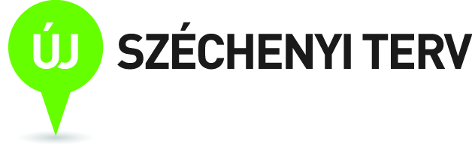
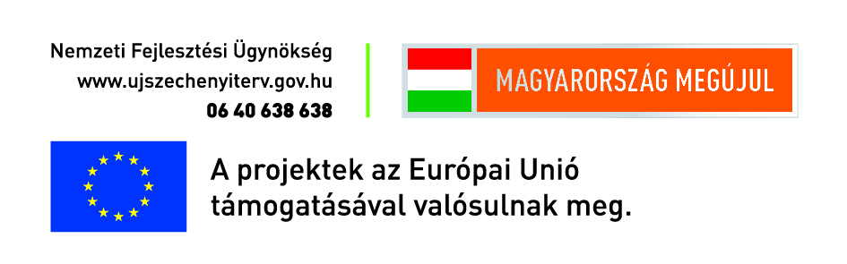
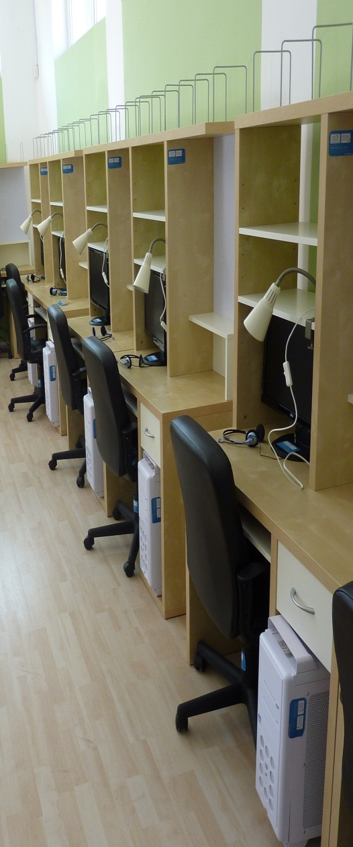
„NYITOK hálózat a társadalmi befogadásért”
Megyei tájékoztató rendezvény

A Szövetség az Életen Át Tartó Tanulásért nevű szervezet tisztelettel meghívja Önt a „NYITOK hálózat a társadalmi befogadásért” című kiemelt projekt megyei tájékoztató- és konzultációs napjára.

Rendezvényünk célja: Tájékoztatás a TÁMOP 5.3.9 NYITOK programról, a Nyitott Tanulási Központok létrehozásának helyi feltételeiről, valamint konzultáció az önkormányzati kapcsolattartóval, a lehetséges gesztor szervezetek képviselőivel és a potenciális tanulásszervezőkkel a programhoz való kapcsolódás lehetőségeiről és a jelentkezési dokumentáció elkészítéséről.

Időpont: 2012. december 20. (csütörtök) 10.00 – 12.00
Helyszín: Kecskemét Megyei Jogú Város Polgármesteri Hivatal
6000 Kecskemét, Kossuth tér 1.
I. emelet 13.

Tervezett program:
10.00 – 10.15 „NYITOK hálózat a társadalmi befogadásért”
– a program átfogó bemutatása
(Cserbán Józsefné – szakmai vezető)
10.15 – 10.45 A szakmai program bemutatása, a gesztor szervezetekkel való együttműködések keretei
(Varjú Lajos – szakmai tanácsadó)
10.45 – 11.00 Szakmai javaslatok a jelentkezéssel kapcsolatban
(Tóth Hajnalka – közép-magyarországi regionális koordinátor)
11.00–11.10 Szünet
11.10 – 11.40 Csoportos konzultáció
(Cserbán Józsefné, Varjú Lajos, Tóth Hajnalka, Nagy Boglárka)
11.40 – 12.00 Egyéni konzultációk
(Cserbán Józsefné, Varjú Lajos, Tóth Hajnalka, Nagy Boglárka)

Moderátor: Cserbán Józsefné
Az előadóterem befogadóképessége miatt szervezetenként 2 főt tudunk fogadni, így kérjük, ennek figyelembevételével jelezzék részvételi szándékukat a toth.hajnalka@nyitok.hu email címen! A részvétel ingyenes!
Meghívó
Szövetség az Életen Át Tartó Tanulásért
Cím: 1046 Budapest, Klauzál utca 10.
Telefon: +36 (1) 399 0762
E-mail: info@nyitok.hu
Honlap: www.nyitok.hu

